Pensinstigo
D-ro Norberto Sudlando, Otto-Schott-Strasse 16, D-73431 Aalen, Germanujo
Ĝisdatigo: 14-an de Decembro je la 2020-a jaro post Kristo
Norbert.Suedland@T-Online.de
http://www.Norbert-Suedland.info/enhavo.htm#montoj

La Ararato estas libere situita kvin milmetra monto el vulkana rokaĵo kaj laŭ la pritaksado de la verkinto la plej bela panoramomonto de la tero. Hodiau ĝi situas en la oriento de Turkujo.

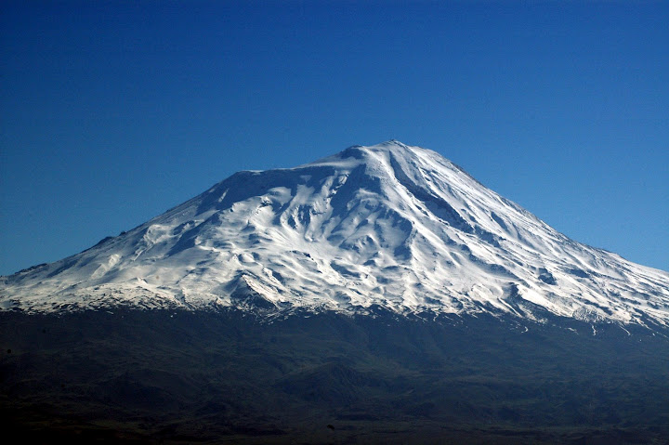
Bildopruvilo: fotografo: Ali Mahometo, kaptejo: Idre ĉe la Ararato
kaptotempo: antaŭtagmezo (taksita el la ombraj flankoj)
Videbla estas la suda flanko de la Ararato,
kiel ekspektenda el la Biblia raporto.
La suda flanko estas la plej longa kaj la plej plata deklivo de la Ararato,
kion ĉiuj homoj kaj bestoj piede devis migri malsupren.
La perspektivo estas mesurebla sur la presita foto per liniilo kaj poste transkalkulebla laŭ la regulo de tri en distancon. La eraro de ĉi tia taksado estas ĉirkaŭ 10 %.
Ĉirkaŭ 5 km alte super la valebeno ĉe la maldekstra flanko horizontala linio estas videbla, kio prezentas la alteriĝan vojon de la arkeo de Noa. Ĝi havas minimume 2 km longecon kaj situas ĉirkaŭ 4600 m super la maronivelo, do ĉirkau 1200 m pli alte ol la trovejo de Etcjo, kio ankau situas en la eterna glacio sur akvodislimo, kie la glaciaro ne migras kaj frakasas nenion. Ekde la savado de Etcjo je la 20-an de Septembro en la jaro 1989 post Kristo estas certa, ke la arkeo de Noa saviĝis ekstreme bone en la frostiga kestego de la Ararata glaciaro. Mikrobiologisto jam antaŭ jaroj ordonis ĉe la verkinto eron de la dungo el la arkeo, se iam surirado okazos. Noa kaj sia familio post la alteriĝo sur la Ararato tute havis nek tempon nek povon por elŝoveli la tutan dungon de ĉiaj bestoj kaj homoj el la suba parto de la ŝipo, kio kolektiĝis dume unu jaro – por kio ajn?

Per hidromekanikaj kaŭzoj la arkeo de Noa situas sur akvodislimo, ĉar dum la alteriĝo al ĉiaj flankoj ĉirkaŭ la sama kvanto de akvo devis forflui en ĉiajn 4 ĉielajn direktojn. Dio altigis la vulkanon Araraton milimetre precize sub la ŝipo, sen per tio forbruligi la arkeon. La kaŭzo bazas ĉe la ekstreme bona malvamigado de la akvo kaj la ekstreme bona izolado de la solidiĝita lafo. Kiam 1000 °C varmega lafo direkte kontaktas marakvon (plej ofte 4 °C kaj alta hidrostatika premo), tiam tuje estiĝas komplete kompakta gislafo, kio per geofizikistoj nomiĝas kiel kusena lafo kaj teknike kompreniĝas kiel subakva premogisaĵo. Nur ĉe malmulta akvopremo respektive akvoprofundo la direkta kontakto de akvo kaj lafo eĉ estiĝas vaporon, kio pli bone nomiĝas kiel kondensaĵa nubo.
La bremsado de la ŝipo ĉe la fino de la alteriĝo estas la plej ekscita, ĉar ĉe tio la akvo devas forflui en eble 4 flankojn simetrie. 1 kuba metro da akvo pezas 1 tuno, tial minimalaj transversaj fluoj aŭ premoreflektoj tuj naĝigus la alstrandiĝitan ŝipon reen en la maron kaj poste dume falanta akvonivelo laŭprincipe for de la monto. Do la arkeo de Noa situas ĉe la maldekstra (okcidenta) fino de la alteriĝa plataĵo. Tie eĉ malgranda monteto en la alteriĝa vojo estas videbla, kio plenumas la postuloj por ebla alteriĝo. Por fizikistoj per tio demonstriĝis per detala kalkulado, ke vivanta Dio ekzistas, kiu altigis la Araraton dume la fino de la diluvo ĉe precize ĉi tia loko el la brua maro. La fluo dume ĉi tia tago estis tre granda, ke la tuta Granda Kanjono en Ameriko ellaviĝis.
La arkeo venis de monto Everesto, kie en la jaro 1996 post Kristo esploriĝis, ĉu Noa postlasis memorigan tabulon koncerne la akvoprofundomezurado, menciita en Genezo 7.20. Kaj pri tio, ke dum ĉiaj oksigenomalabundeco kaŭze de ĉi tiaj koneksoj kverelo pri la ĝusta mondkoncepto ne estiĝu, ĉe la pintostativo de la monto Everesto flirtas Tibetaj preĝoflagoj, sur kioj notiĝis minimume la granda Om mani padme hum.
La flugo Everesto – Ararato daŭris laŭ la Bibliaj indikoj unu tagon kaj estiĝis evidente tiel, ke dume la tuta vojaĝo ĉiam la akvodislimo restis sub la arkeo. Ĉi tia cirkonstanco evitis kaosan movadon de la arkeo de Noa dume la tuta vojaĝo. Ĉu la Indusovalo ĉe la Nanga-Parbato ekrompis antaŭ aŭ post la preterirado de la arkeo, ne jam fine klariĝis. La vojo Everesto – Ararato kaŭze de la tera rotacio estas kurbiĝo dekstren. Ĉi tiaj pripensadoj montras per la inerteco de la akvo, ke la tagodaŭro dume la tuta diluvo restis ĉirkaŭ neŝanĝita, tial ne ĉiaj fizikaj enigmoj pri la konstruado de la tero estas fine solvebla (komparu Jeremia 31.37).
Scienco por la verkinto ĉiam estas rezultosincera esplorado. Al ĉiuj interesantaj kaj ankaŭ al ĉiŭj kritikantaj homoj tial rezultosincera esplorado estu rekomendata. Estas eco de ĉi tiaj esploradoj, ke ankaŭ neatendito povas aperi.

Por redemandoj kaj sugestoj la verkinto volonte estas je via dispono – se la Sinjoro volos kaj ni vivados (komparu Jakobo 4.15).

Literaturo
[1979MB] (Allan) Maberly, (Renate) Brauweiler: Gott spricht tibetisch, Germana traduko de God spoke Tibetan de Evangel Bible Translators, Orange/USA kaj Harvest House Publishers, Irvine/USA, editejo de la misio de Liebenzell, Bad Liebenzell, 1-a eldono, (1979)

